**Отчет**

**о проведении Месячника безопасности**

**дорожного движения «Безопасная дорога»**

**в МКДОУ «детский сад «Салам»**

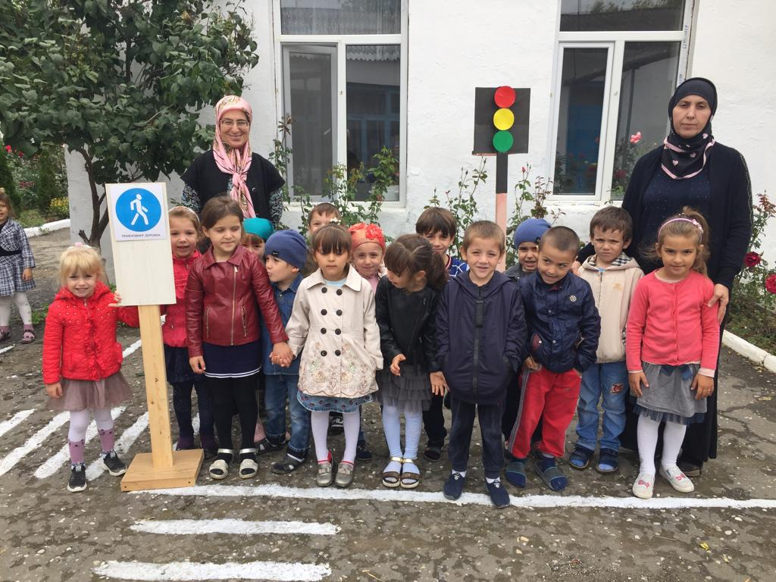

**с.Новосаситли.**

**2022уч. год.**

Обучение правилам дорожного движения в детском саду – это жизненная необходимость, поэтому различные мероприятия по ПДД всегда актуальны в учреждениях дошкольного образования. Ведь в детском саду ребенок не только осваивает элементарные правила дорожного движения, но и учится важнейшим правилам безопасного поведения на дороге.

В соответствии с годовым планом работы на 2022-2023 учебный год и в целях повышения безопасности детей в МКДОУ «детский сад « Салам»», с 30августа по 30 сентября 2023 года проведен Месячник  безопасности дорожного движения .

Основной целью проведения Месячника безопасности является формирование навыков безопасного поведения на дорогах, адаптации детей к транспортной среде.

В нашем детском саду разработана система профилактики дорожно-транспортного травматизма и изучения дошкольниками правил дорожной азбуки, которые рассматриваются как составная часть воспитания общей культуры ребенка. Важно отметить, что в этом процессе задействованы не только педагоги и воспитанники, но и родители, а также представители социальных институтов.

Решение задач недели безопасности осуществлялась через следующие формы работы: специально организованные игровые занятия познавательного цикла, встречи, семинары, беседы, памятки ,наблюдения за движением транспорта, экскурсии, рассматривание иллюстраций, книг, альбомов, рисунков с изображением улиц, чтение художественной литературы, заучивание пословиц, поговорок; отгадывание загадок, кроссвордов; развивающие, познавательные, сюжетно-ролевые, подвижные игры; конкурсы, оформление уголка по Правилам дорожного движения . Были составлены методические рекомендации для родителей , педагогов, воспитанников.

В течение этого времени с детьми проведены тематические беседы о правилах дорожного движения: «Правила поведения на дороге, в транспорте, на улице», «Чтобы не случилось беды», «Безопасность на улице», «Дорожные знаки», «Транспортные средства» и др. Прочитаны литературные произведения , внимательно рассмотрены и проанализированы иллюстрации к ним . Индивидуальные, групповые беседы с детьми по правилам поведения на дорогах, цикл бесед, чтений, обсуждений.

Воспитателями была обновлена и пополнена предметно-развивающая среда, касательно безопасности дорожного движения.

На групповых информационных стендах были представлены консультации для родителей по тематике безопасного дорожного движения. Профилактические вопросы безопасности были освещены на родительских собраниях.

Собраны конспекты занятий и развлечений по обучению ПДД

«Посвящение в пешеходы»

«Улица полна неожиданностей»

«Путешествие в страну дорожных знаков»

«Школа пешеходных наук» и другие.

Также в ДОУ проводятся консультации для воспитателей:

«Воспитание дошкольников дисциплинированными пешеходами»

«Пути и формы работы с детьми по воспитанию безопасного поведения на улице»

Ежегодно пополняется материально-техническая база по ПДД. Особое внимание уделяется созданию развивающей среды. В детском саду, где собраны обучающие настольные игры, разработки мероприятий, разработки занятий в данном направлении. В 2022 году приобретены макеты машин, костюмы различных служб по безопасности.

Имеются атрибуты для проведения ролевых игр. Для обыгрывания детьми различных дорожных ситуаций в развивающей среде имеется макет «Улица», где дети свободно могут манипулировать атрибутами.

Вся проводимая с детьми работа по обучению детьми дорожной грамоте носит систематический характер, методика занятий разнообразна. С удовольствием дети играют в игры по ПДД на прогулках, для этого на территории детского сада на асфальте оформлена разметка мостовой с пешеходным переходом, разделительной полосой, перекрёстком, где наши дети имеют возможность ежедневно упражняться в выполнении правил дорожного движения.

Воспитателями групп сделаны макеты машин, , будки инспектора ГБДД, знаки ПДД.

Проведено родительское собрание «Будьте грамотными пешеходами» в подготовительной группе «Буратино»

27.09.2018 года в подготовительной группе «Буратино» проведена беседа «Наша улица» ,был показан мультфильм «Светофорчик»

В старшей группе «Солнышко были проведены дидактические игры»

«Веселый жезл» , «Играй да смекай!»

Провели консультации для родителей «Знакомство с дорогой», «Если взяли ребенка на улицу», «Как научить ребенка наблюдать за дорогой».  
В течение всей недели мы старались донести до каждого ребёнка, что каждый участник дорожного движения, и взрослый, и ребёнок, обязан выполнять установленные правила, а так же формировали у детей необходимые представления, умения и навыки безопасного поведения на улицах и дорогах.  
Подводя итоги проведения недели по профилактике детского дорожного травматизма  в МКДОУ «детский сад Салам»», можно сделать следующие выводы.

Все мероприятия были проведены в полном объеме, согласно плана , на достаточно высоком уровне и послужили основой для дальнейшей мотивации дошкольников по изучению правил безопасного поведения на дороге. Разнообразие форм позволило детям проявить свою активность и творчество. Каждая образовательная деятельность содержала как познавательный, так и занимательный материал.

 Используя нетрадиционные формы работы, все больше родителей нашего детского сада становятся активными участниками в профилактике детского дорожно-транспортного травматизма. Только в тесном содружестве ДОУ и семьи, мы - сможем расширить представления детей и выработать у них твердые навыки правил безопасного и культурного поведения на улицах и дорогах города, в общественном и личном транспорте.

 Таким образом, месячник безопасности дорожного движения в детском саду прошёл целенаправленно, планово и надеемся эффективно.

В дальнейшем мы планируем разнообразить работу с детьми по дорожному движению с использованием новых дидактических и сюжетно-ролевых игр, учить детей культуре общения, умения грамотно излагать сложившуюся ситуацию

.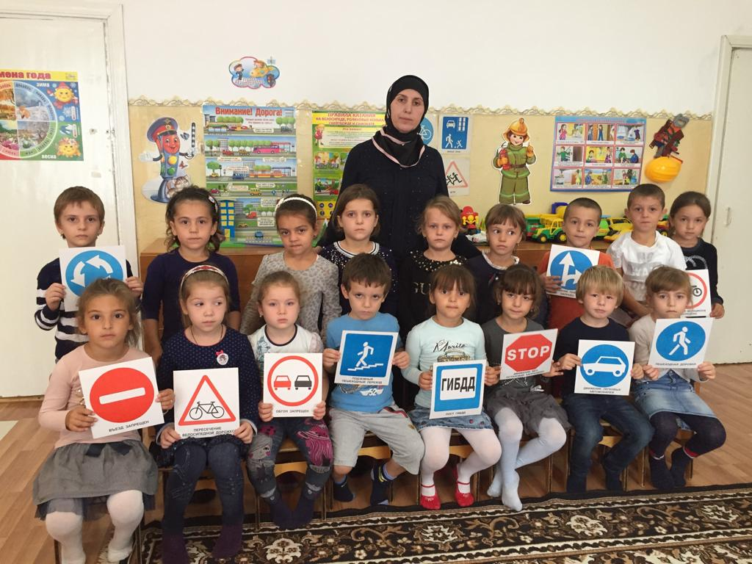

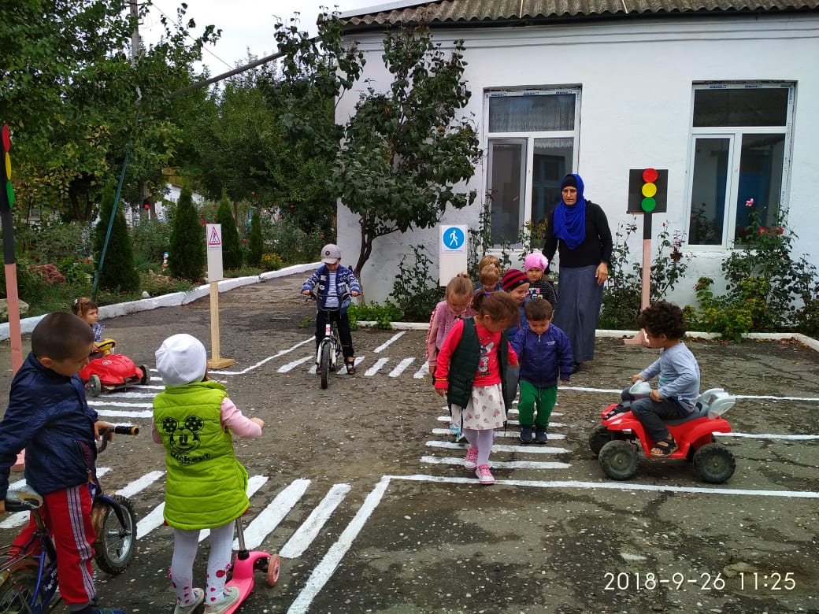

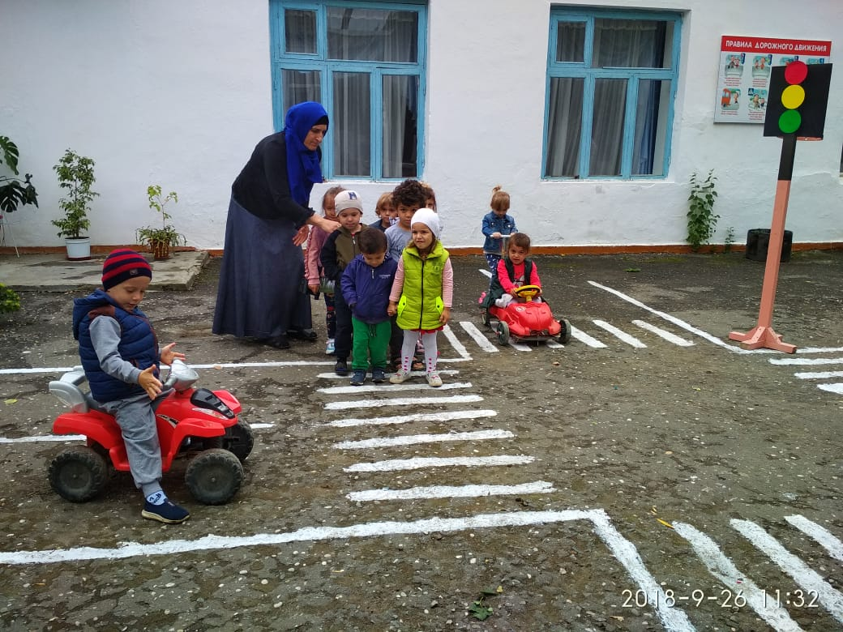

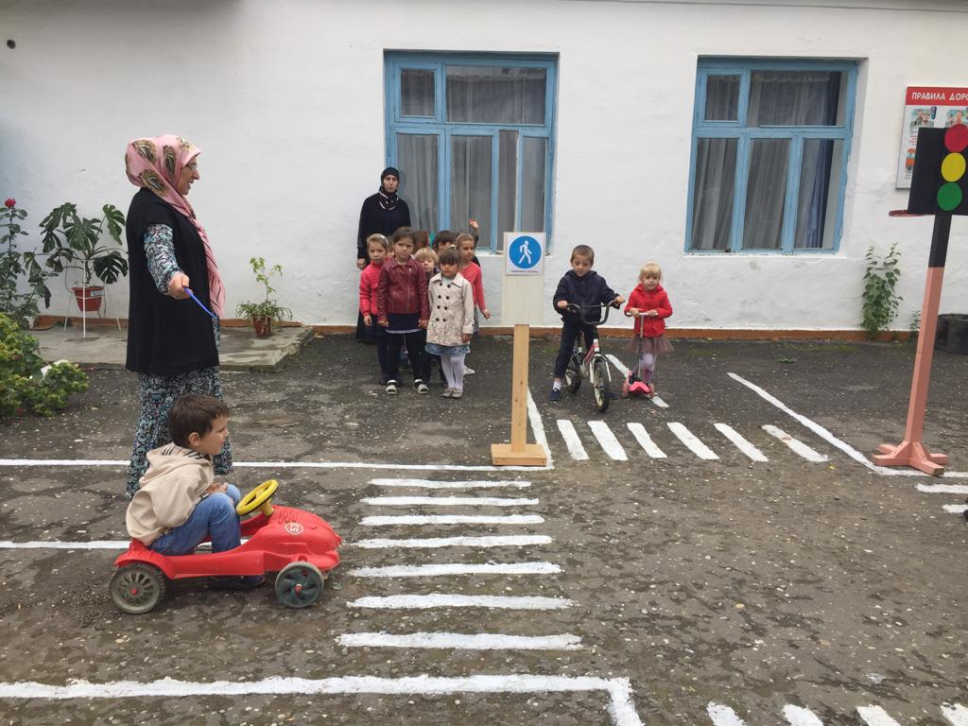

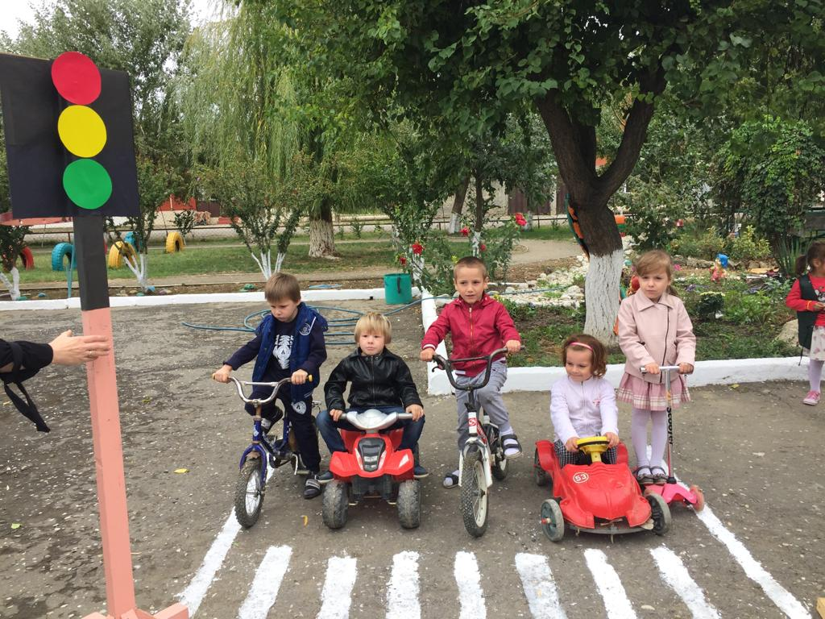

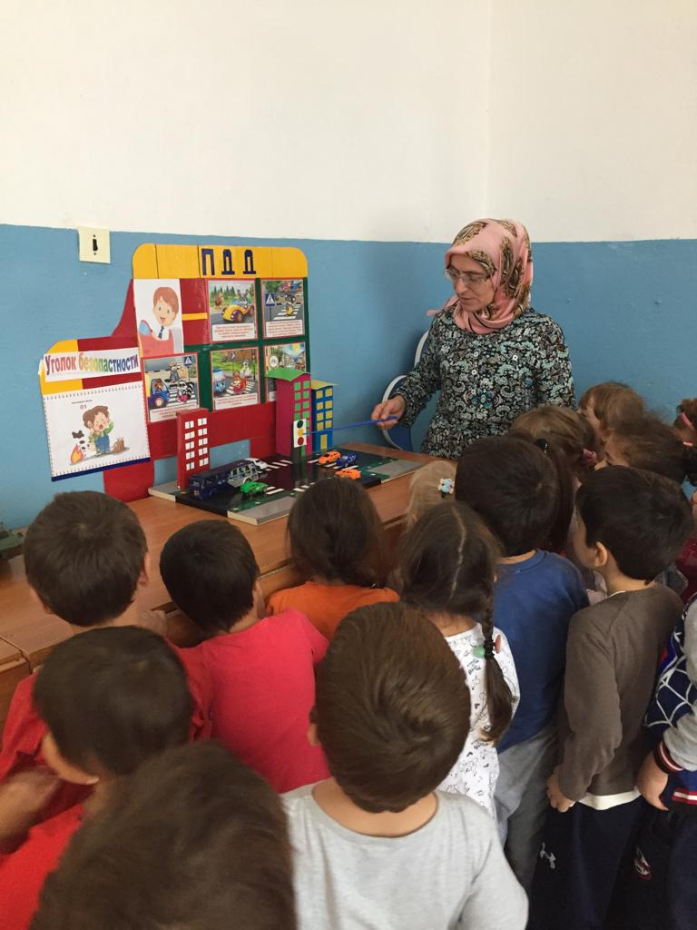

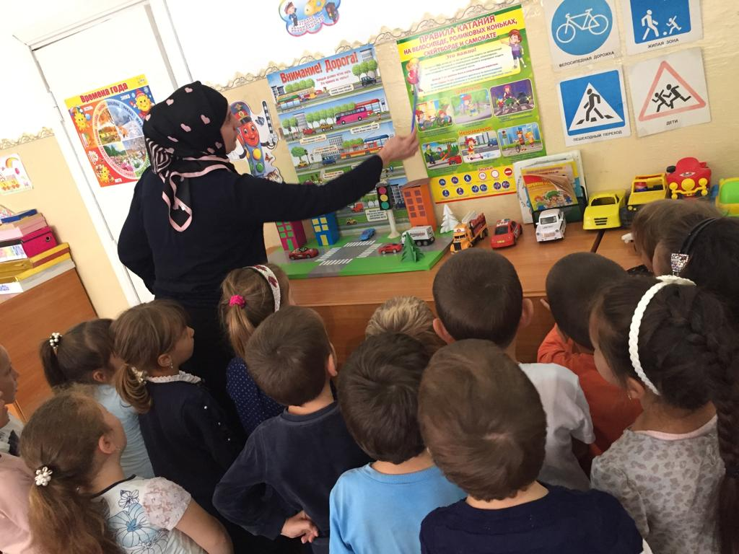 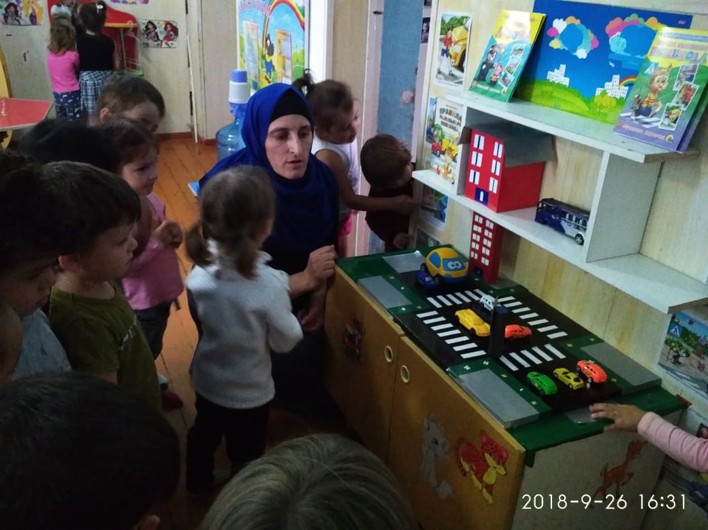

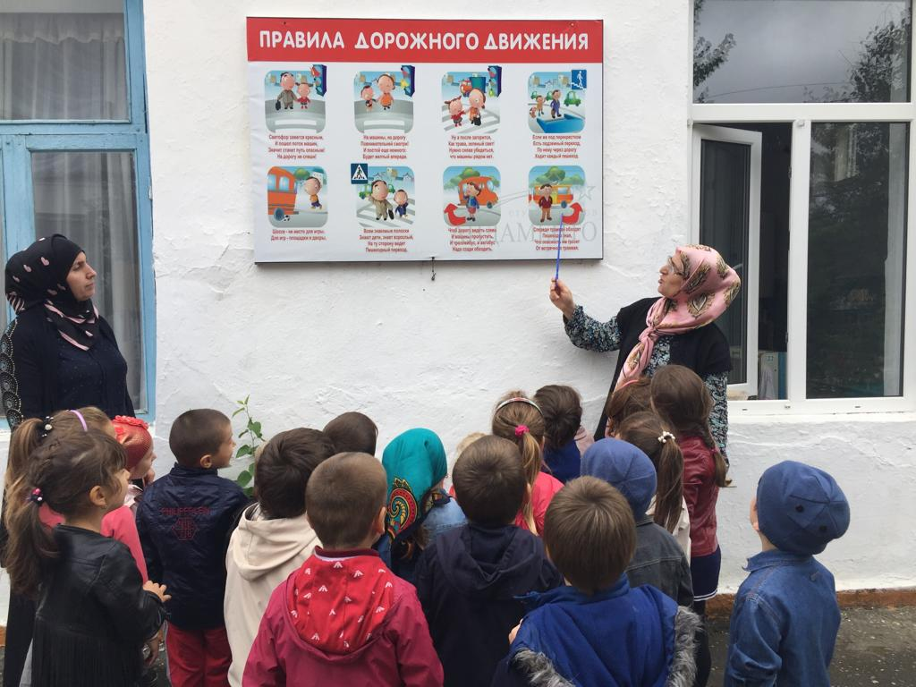

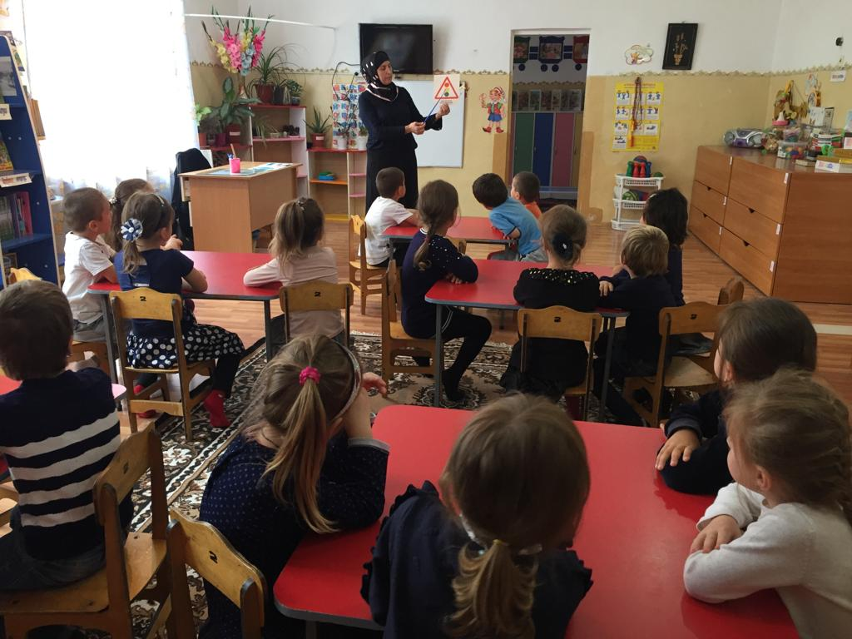

**Заместитель директора по УВР : Хайбулаева Х.А.**